图 书 推 荐

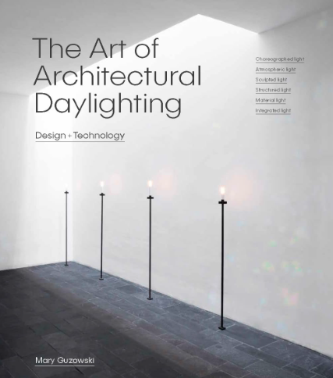
中文书名：《建筑采光美学》
英文书名：THE ART OF ARCHITECTURAL DAYLIGHTING
作 者：Mary Guzowski
出 版 社：Laurence King Publishing
代理公司：ANA/Jessica
页 数：290页
出版时间：2018年6月
代理地区：中国大陆、台湾
审读资料：电子稿
类 型：建筑与艺术设计
中文简体字版曾授权，版权已回归
亚马逊畅销书排名：
#50 in Interior Lighting Design
#89 in Interior Design Reference

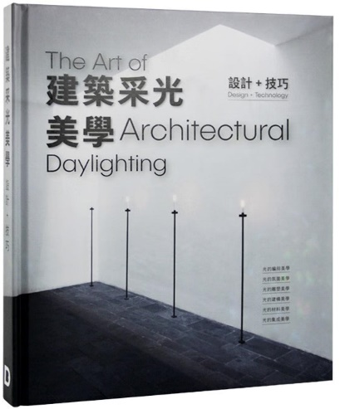
中简本出版记录
书 名：《建筑采光美學》
作 者：玛丽·古佐夫斯基
出版社：迪赛纳图书
译 者：谢慧慧
出版年：2023年6月
页 数：232页
定 价：160元
装 帧：精装

内容简介：

日光影响着建筑设计的各个阶段，从场地规划到建筑配置，从材料选择到可持续性和性能考虑。这本独特的书着眼于当代采光设计的挑战以及为应对这些挑战而采用的策略。

在过去的十年中，采光分析方法得到了巨大的发展，使设计师可以达到更高的标准。但是，如果过分依赖这些方法，则存在将采光设计减少为定量练习的风险，而忽略了设计的定性，美学和体验方面。

这本书揭示了建筑师如何弥合采光的诗意和实用潜力，以创造精美的照明空间。

这本书与其他关于采光的书的不同之处在于，它以案例研究的方式开始观察自然光。包括伦佐·皮亚诺（Renzo Piano）、大卫·奇普菲尔德（David Chipperfield）和史蒂文·霍尔（Steven Holl）在内的12座建筑的技术图表被检验。玛丽·古佐夫斯基从舞蹈和日光的氛围开始，也涵盖了材料和建筑的整合知识。

作者简介：

玛丽·古佐夫斯基（Mary Guzowski）是明尼苏达大学建筑学院的教授。她是碳平衡设计元素的作者之一，以及负责推进明尼苏达大学可持续设计理学硕士项目。已出版的著作包括《可持续设计的采光》（Daylighting for Sustainable Design）（2000）和《迈向零能耗建筑》（Towards Zero-energy Architecture）（2010）。

《建筑采光美学》

前言

光的编排美学
1.1圣劳伦斯礼拜堂,芬兰范塔
亚梵拓建筑师事务所
1.2里德大楼,英国苏格兰格拉斯哥
斯蒂文·霍尔建筑师事务所

光的氛围美学
2.1安藤博物馆,日本直岛
安藤忠雄建筑研究所
2.2蛇形画廊,英国伦敦
彼得·卒姆托工作室

光的雕塑美学
3.1朱墨斯博物馆, 墨西哥城
戴卫·奇普菲尔德建筑师事务所
3.2 ARPAE总部,意大利菲拉拉
马里奥·库奇内拉建筑师事务所

光的建构美学
4.1 乌尔特维特-穆埃展馆,挪威奥斯陆
斯维勒·费恩
4.2 雷蒂罗礼拜堂,智利卡莱拉尔加
温杜拉加·德维斯建筑师事务所

光的材料美学
5.1克里福特·斯蒂尔博物馆,美国丹佛
Allied Works Architecture建筑公司
5.2玛吉医疗中心,英国艾尔德里
雷亚赫和霍尔建筑师事务所

光的集成美学
6.1 绿色三明治住宅,越南胡志明市
武重义建筑师事务所
皮亚诺展馆与金贝尔美术馆,美国得克萨斯州
6.2 伦佐·皮亚诺建筑工作室

署名信息
致谢

建筑采光美學 (豆瓣) (douban.com)

感谢您的阅读！
请将反馈信息发至：版权负责人
Email：Rights@nurnberg.com.cn
安德鲁·纳伯格联合国际有限公司北京代表处
北京市海淀区中关村大街甲59号中国人民大学文化大厦1705室, 邮编：100872
电话：010-82504106, 传真：010-82504200
公司网址：http://www.nurnberg.com.cn
书目下载：http://www.nurnberg.com.cn/booklist_zh/list.aspx
书讯浏览：http://www.nurnberg.com.cn/book/book.aspx
视频推荐：http://www.nurnberg.com.cn/video/video.aspx
豆瓣小站：http://site.douban.com/110577/
新浪微博：安德鲁纳伯格公司的微博_微博 (weibo.com)
微信订阅号：ANABJ2002

